Программа предназначена для печати фотографий с цифровых носителей совместно с Мини-Лабораторией FujiCompact.

Стандартный комплект поставки.
1. Системная плата.
2. Цифровая рамка.
3. DVI кабель для соединения рамки и видеокарты РС (3м).
4. Кабель СОМ порта для соединения рамки и РС (3м).
5. Провод заземления для соединения Мини-Лаборатории и РС.
6. Кабель для отключения лампы МФЛ.
7. Крепежные уголки 2шт, 4 винта М4, 2 гайки М4.
8. Объектив ("Zoom").

Минимальные требования к РС и периферии.
Pentium 4 + 1GB + 80GB + видеокарта NVidia("GeForce 5500" и выше) c TV-DVI выходом, 1 СОМ порт.
Разрешение видеокарты по DVI выходу не менее 1280х1024.
Монитор 1280 х 1024. Win XP.
Сканер "Epson 3490 (3590)".

Установка платы измерителя и системной платы.
На выключенную машину установить системную плату. Соединить необходимые разъемы согласно маркировке.
Внимание!!! Проводом заземления соединить Мини-Лабораторию и компьютер.
Включить Мини-Лабораторию и согласно инструкции по эксплуатации настроить Мини Лабораторию для печати фотографий в обычном (аналоговом) режиме.

Переключение Мини-Лаборатории в режим цифровой печати.
Внимание!!! Соединять или разъединять СОМ и DVI кабели рамки и компьютера надо при отключенном разъёме питания рамки или при выключенном компьютере. Разъёмы системной платы подключать или отключать при выключенном питании Мини-Лаборатории.

Соединить разъем СОМ порта рамки со свободным разъемом СОМ порта РС. Соединить DVI разъем рамки с DVI разъемом видеокарты РС. Затянуть винты крепления этих разъемов на рамке и на РС.
Включить РС. Проверить в настройках РС, что РС "видит" второй монитор. Если РС не "видит" второго монитора, то установить необходимые драйвера для видеокарты. Установить в настройках РС режим разрешения обоих мониторов 1280х1024 и режим работы второго монитора - "клон".

Переключение Мини-Лаборатории в режим аналоговой печати.
Внимание!!! При включенном компьютере и включенной цифровой рамке нельзя отсоединять COM и DVI разъемы. Это может привести к повреждениям видеокарты, контроллера рамки или материнской платы компьютера.
Выключить цифровую рамку.
Отключить разъём питания цифровой рамки от Мини-Лаборатории.
Установить аналоговую рамку.
Фокусировка рамки.

Для фокусировки цифровой рамки и объектива необходимо произвести следующие операции:

1. Сфокусировать аналоговую рамку согласно инструкции по эксплуатации при установленной штатной линзе 15х20.
2. Поместить плоскость LCD матрицы рамки на уровень фотопленки. Для этого:
Установить на Мини-Лабораторию цифровую рамку (при установленной штатной линзе 15х20). По краям цифровой рамки находятся металлические "ручки", в которых утоплены винты для фокусировки. Сами "ручки" являются фиксаторами для винтов. Удерживая отверткой винты надо сначала ослабить фиксаторы. Затем, закручивая (или выкручивая) винты с шагом 45 градусов, надо сделать несколько контрольных отпечатков. Выбрать лучший отпечаток и зафиксировать винты "ручками". Фокусировку надо проводить только для одного формата бумаги. Лучший результат достигается на формате 15х20.
3. Сфокусировать объектив ("Zoom").
Установить на Мини-Лабораторию поставляемый с ней объектив ("Zoom"). Установить "Zoom" в положение "7". Ослабить с помощью шестигранного ключа (диаметром 1,5 мм) три шестигранных винта, находящихся на объёктиве и, вращая объектив, сделать несколько контрольных отпечатков и выбрать лучший. Затянуть шестигранные винты.

Работа с программой "Ramka**.exe". Страница "ПечатьФайла".
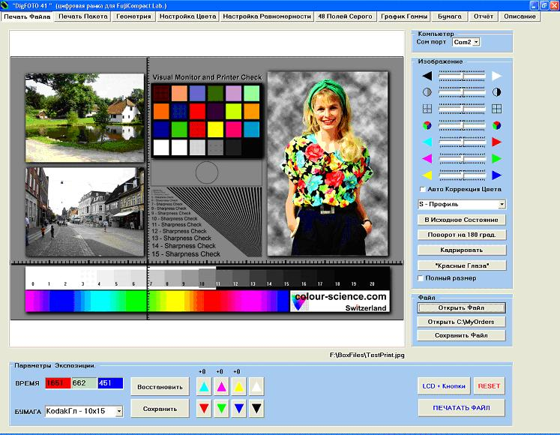
Рис.1
При запуске программы "FujiRamka**.exe" открывается страница "Печать Файла" ( рис.1.).
Для начала работы необходимо указать номер СОМ порта РС, к которому подключена рамка и тип бумаги, установленной в Мини-Лаборатории.
Установка готова к печати файлов форматов *.bmp, *.jpg, *.jpeg, *.tif, *.tiff, *.cmp.
В окне "Параметры Экспозиции" можно оперативно (то есть без сохранения) изменять время экспозиции для каждого из цветов, одно нажатие на кнопку изменяет соответствующий цвет на 5% в ту или иную сторону. Нажатие на белую или черную кнопку позволяет на 5% изменять яркость. Например, для получения более темной фотографии на 15% надо нажать на черную кнопку три раза, при этом время экспозиции каждого цвета увеличится на 15%. В этом же окне есть выпадающие меню выбора типа бумаги. Выбор типа бумаги задает время экспозиции для каждого цвета и программное смещение картинки (для каждого формата своё).
Для сохранения параметров экспозиции сначала надо включить флажок "редактировать время экспозиции" на странице "Настройка", а затем нажать кнопку "Сохранить" в окне "Параметры Экспозиции" на странице "Печать Файла". При этом введенные параметры можно посмотреть на странице "Бумага".
На картинке виден прямоугольник с толщиной линии один пиксел, который показывает часть картинки, которая будет напечатана. При нажатой правой кнопке мыши этот прямоугольник можно двигать. Движением мыши при нажатой левой кнопке можно выделить на рисунке область для печати, после чего надо нажать кнопку "Кадрировать", - Вы увидите участок файла, который будет напечатан.
При отпускании левой кнопки соотношение сторон выделенного прямоугольника подстраивается в соотношении 3:2, если формат бумаги 10 х 15, или 3:4, если формат бумаги 15 х 20.

Кнопка "Reset" сбрасывает контроллер системной платы, установленной в Мини-Лаборатории, и позволяет выходить из внештатных ситуаций, после нажатия этой кнопки Мини-Лаборатория произведет инициализацию.

Страница "Печать Пакета" имеет вид, показанный на рис.2.
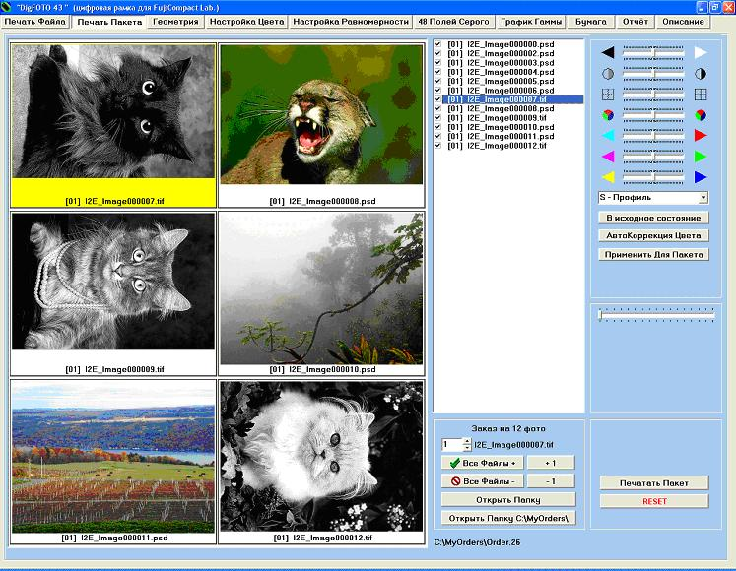
Рис. 2

В этом режиме программа печатает все файлы, находящиеся в директории, которая выбирается кнопкой "Открыть Папку". При выборе папки автоматически выбираются все файлы для печати одного пакета. Предварительно можно просмотреть подготовить и исключить любой файл из печати. Кнопки "ВсеФайлы+", "ВсеФайлы-", "Кол-во Фото" позволяют изменять количество файлов для печати. Для исключения файла из печати пакета можно установить кол-во файлов "0" или убрать галочку около имени файла.
Для начала печати надо нажать кнопку "Печатать Папку". Файлы будут печататься автоматически. Для принудительной остановки печати надо несколько раз нажать на кнопку "Esc" во время печати файла. Программа допечатает текущий файл (возможно несколько файлов) и остановится.
Кнопка "Reset" инициализирует системную плату, установленную в Мини-Лаборатории и позволяет выходить из внештатных ситуаций.
Каждый файл пакета можно редактировать (окно справа вверху). Для редактирования и выбора файлов можно пользоваться кнопками: "Q","W","E"-количество; "A","Z"-яркость; "S","X"-контраст; "D","C"-резкость; "F","V"-насыщенность; "G","B"-циан/красный; "H","N"-мажента/зеленый; "J","M"-желтый/синий. При наведении мышки на соответствующую клавишу или окно появляется подсказка.
Кнопка "Открыть Папку С:\MyOrders\" предназначена для печати заказов, подготовленных в программе "KitInterface". При этом открываются только файлы с префиксом "I2E_" (см.рис.2). Кроме того, в программе "KitInterface" можно кадрировать фотографии в заказе, задавать их количество.
Кнопки "+1" или "-1" увеличивают или уменьшают количество выбранных фотографий (около которых стоит галочка) на единицу. Кнопка "Применить Для Пакета" копирует настройки текущей фотографии для всех выбранных фотографий.

При нажатии кнопки "Расположение" страницы "Геометрия" откроется окно, показанное на рис 4.

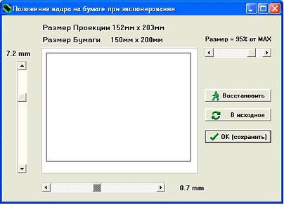
рис 3.

В этом окне можно скорректировать положение рисунка на бумаге при печати с помощью линеек прокрутки. Также можно увеличить или уменьшить размер рисунка.
Например, если при печати:
1. По краям бумаги остаются белые поля со всех сторон,- надо увеличить параметр "Размер".
2. Белое поле появляется справа,- надо сдвинуть прямоугольник вправо на один или несколько шагов.
3. Белое поле появляется сверху,- надо сдвинуть прямоугольник вверх на один или несколько шагов.
Рекомендуемый параметр увеличения 96%, так как при этом размер проекции на 3-5 мм больше размеров бумаги и на фотографии не будет белых полос. Размеры проекции, бумаги, сдвиг по вертикали и горизонтали показаны на рисунке в миллиметрах.

Страница "Настройка Цвета" показана на рис.5.

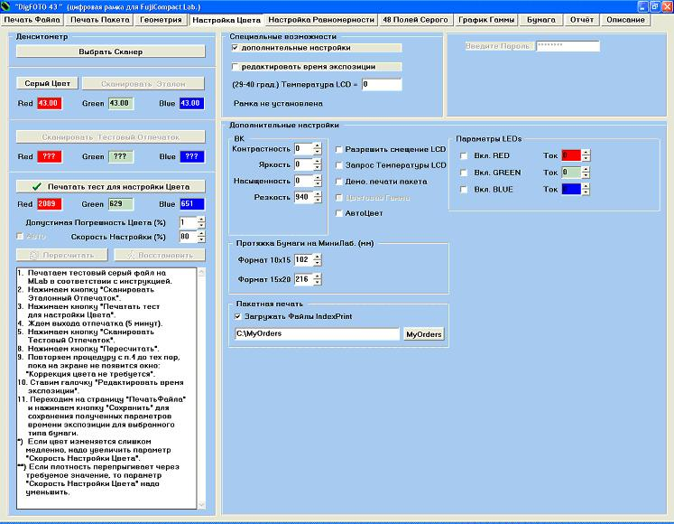
Рис.5
Данная страница предназначена для установки цветового баланса.
Цветовой баланс устанавливается путем подстройки времени экспозиции каждого из трех цветов (Blue, Green, Red) для каждого типа бумаги.
Процедура настройки цветового баланса описана в окне (рис.5). Используется эталонный отпечаток серого цвета, полученный любым способом ранее и сканер. Если нет эталонного отпечатка, можно использовать кнопку "Серый Цвет".
При настройке цветового баланса используются два параметра "Допустимая Погрешность Цвета (рекомендуем 2%)" и "Скорость Настройки (рекомендуем 80%)". Допустимая Погрешность цвета определяет окончание процедуры настройки. Скорость Настройки влияет на процесс пересчета времени экспозиции. Для облегчения работы предусмотрен режим автоматического выбора параметра "Скорость Настройки". Для его включения надо установить флажок "Авто." При каждом пересчете в окне будет показана "Скорость Настройки", использованная на данном шаге. Параметр "Авто." рекомендуем отключить и не использовать.
Порядок настройки цветового баланса следующий:
1. Укладываем эталонный отпечаток серого цвета на сканер.
2. Нажимаем кнопку "Сканировать" расположенную рядом с надписью "Эталонный отпечаток".
3. Нажимаем кнопку "Печатать тест для настройки цвета" и ждем 5 минут до выхода фотографии.
- Нажимаем кнопку "Сканировать" расположенную рядом с надписью "Тестовый отпечаток".
- Нажимаем кнопку "Пересчитать время экспозиции".
- Повторяем п.п. 4-7 до тех пор, пока на экране не появится окно с текстом "коррекция цвета больше не требуется".
При этом надо учитывать, что чем больше начальный отпечаток отличается от серого цвета, тем больше шагов займет процедура настройки.
Для входа в режим "Дополнительные настройки" надо ввести пароль "91919191" затем нажать кнопку "Enter" на клавиатуре.
Флажок "редактировать время экспозиции" позволяет изменять параметры цветового баланса для выбранного типа бумаги на странице "Печать Файла".

Страница "Настройка Равномерности" показана на рис.6.

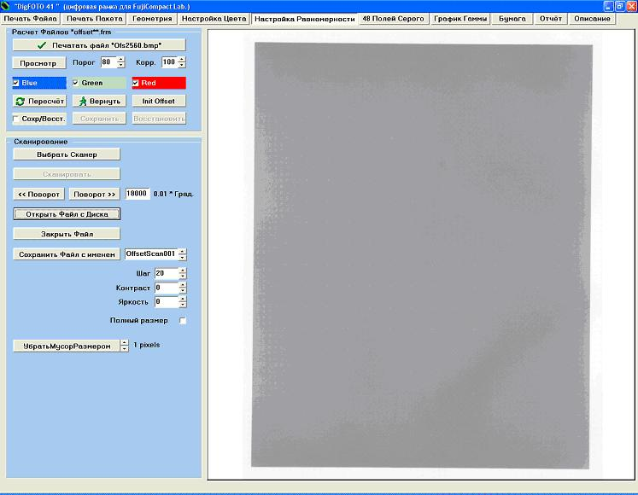
Рис.6

Устранение неравномерности освещенности конструкции LED+линза+матрица производится для каждого формата. Формат указан в названии бумаги на странице "Печать Файла". При этом для каждого формата формируют комплект из трёх Offset файлов:
1. Для формата 10х15 формируют файлы Offset10x15_R.frm, Offset10x15_G.frm, Offset10x15_B.frm.
2. Для формата 15х20 формируют файлы Offset15x20_R.frm, Offset15x20_G.frm, Offset15x20_B.frm.
Эти файлы лежат в рабочей директории "\\Offset\\" (Директория "\\Offset\\MemOffset\\" используется для восстановления утраченной копии).
Все необходимые окна и кнопки для настройки находятся в окне "Настройка Равномерности".
При расчете файлов печатается файл "Ofs2560.bmp" так, чтобы вокруг серого прямоугольника была полоса белого поля шириной 2-5 мм (файл "Ofs2560.bmp" находится в директории Offset). Для формата 10х15 положение Zoom равно 4,2-4,6; для формата 15х20 положение Zoom равно 5,5-6,0;

Порядок расчета " Offset10x15_*.frm " файлов для формата 10 х 15 следующий:
1. Устанавливаем цифровую рамку для печати формата 10х15.
2. Настраиваем цвет с погрешностью ~10%.
3. Поворачиваем "Zoom" в положение ~ "4" (на 2 см. левее цифры "5"). Для формата 15х20 положение Zoom равно 5,5-6,0;
4. Устанавливаем на Мини-Лаборатории длину бумаги 120 мм. (Режим М2S1)
5. Переходим на стр. "Настройка Равномерности". Нажимаем кнопку "InitOffset".
6. Нажимаем кнопку "Напечатать файл Ofs2560.bmp" и ждем 5 минут до выхода фотографии.
Сканер Epson 3490

Epson 3490

FujiCompact.
15х20 фото вниз
10х15 фото вниз
Фото вверх

7. Полученная фотография должна быть уложена на сканер "Epson 3490" так, как показано на рисунке. На других сканерах положение отпечатка надо подбирать экспериментально.
8. В настройках сканера обязательно отключаем цветокоррекцию. Сканируем полученную фотографию с таким разрешением (разрешение подбирается выбором DPI), чтобы размер файла в *.bmp формате был равен 70-75 Мбайт, и сохраняем файл на диск с именем "OffsetScan123.bmp" (вместо "123" может быть любое число).
9. Нажимаем кнопку "Пересчёт", указываем только что сохраненный файл и ждем формирования трёх файлов. При формировании каждого файла на экране появится окно, в котором надо нажать "OK". Формирование каждого файла может занять от 5 до 20 секунд.
10. Нажимаем кнопку "Просмотр" и в течение 5-8 секунд оцениваем "offset" файлы на экране РС. Экран должен быть равномерно (без резких линий и изломов) засвечен, все перепады цветов должны быть плавными. Экран должен быть похож на холмистую равнину.
а) Если по краям экрана появляются резкие перепады цвета или наклонные линии, это значит, что параметр "порог" выбран неправильно или отпечаток слишком светлый (программа не может найти границу файла), следовательно, надо изменить "порог" и повторить пересчет. (Обычно порог равен 65-85).
б) Если в поле экрана появляются участки с резким изменением цвета, при этом на экране видны как бы скалистые горы, это значит, что параметр "КоррФактор" выбран неправильно, надо изменить "КоррФактор" и повторить пересчет (обычно корфактор 80-120).
в) Если в поле экрана появляются горизонтальные линии шириной в 1-3 пиксела, это значит, что надо откалибровать или заменить сканер.
11. Для повтора надо нажать кнопку "Вернуть", изменить "порог" и перейти к пункту 9.
12. После того как Вам понравится вид "offset" файлов, надо нажать кнопку "Напечатать файл Ofs2560.bmp" и подождать появления фотографии. Если полученная фотография недостаточно равномерная, перейти к пункту 7.

Качество "Ofset" файла можно оценить с помощью сканера. Для этого нужно посмотреть на гистограмму полученного файла. Ширина гистограммы меньше 15% считается удовлетворительной для печати (чем уже гистограмма, тем лучше равномерность).

Если равномерность Вас устраивает, то надо установить флажок "Сохр./Восст." и нажать кнопку "Сохранить". При этом предыдущая версия "offset" файлов для данного формата будет стерта.
Если после всех попыток равномерность не получается, то можно восстановить предыдущую версию "offset" файлов. Для этого нужно надо установить флажок "Сохр./Восст." и нажать кнопку "Восстановить".

В любой момент можно посмотреть рабочие "offset" файлы, для этого надо нажать кнопку "Просмотр".
"Offset" файлы для каждого цвета можно устанавливать отдельно, для этого надо включить флажок того цвета, который надо настроить. Обычно на первом проходе все флажки включены, затем выбирается один из цветов (остальные флажки надо отключить) и с ним проводится настройка (кнопки "вернуть", "пересчет", "просмотр" и параметры "Порог", "Корр." влияют только на выбранный цвет).

Страница "48 Полей Серого" показана на рис.7.

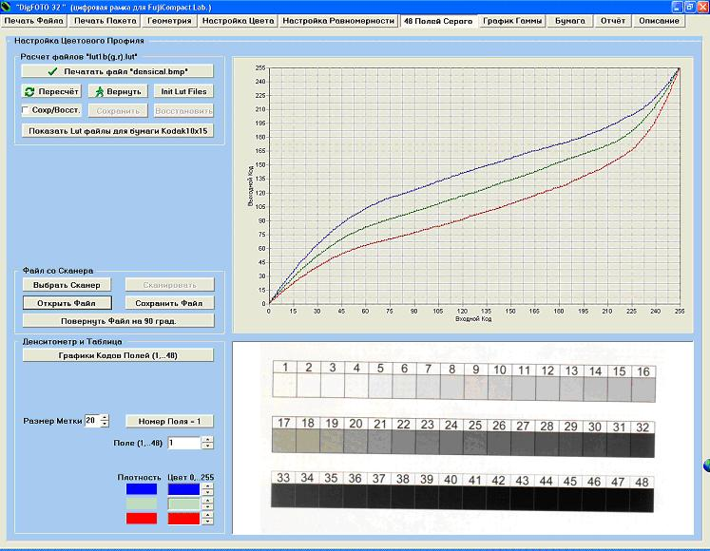 Рис.7

Эта операция производится последней.
Для настройки цветопередачи в зависимости от плотности используется страница "48 Полей Серого". После настройки все 48 полей файла "densical.bmp" должны быть серыми, без цветных оттенков.
Перед проведением этой настройки нужно произвести настройку цвета на одноименной странице с погрешностью 2%.
- Нажимаем кнопку "InitLutFile".
- Нажимаем кнопку "Печатать файл "densical.bmp"". Ждем выхода фотографии.
- Укладываем фото на сканер. Выбираем зону сканирования прямо вокруг серых полей. Входим (на сканере) в режим гистограммы и убираем из гистограммы пустые участки справа и слева.
- Сканируем полученный файл с разрешением более 2400 dpi.
- Нажимаем кнопку "Номер Поля = 1".
- Подбираем размер метки 10-15.
- Щелкаем мышкой по номерам полей на отсканированной фотографии. При нажатии левой кнопки мыши появляется метка денситометра, при отпускании мышки происходит измерения плотности файла внутри метки. Одновременно формируется график цветовой плотности каждого отсканированного поля. Всего надо замерить 48 полей серого.
- График измеренных точек плотности можно редактировать с помощью кнопок "Поле(1,..48)" и "0,..255". Для пересчета график не должен иметь явных изломов.
- Нажать кнопку "Пересчет". При этом будут показаны графики "*.Lut" файлов.
- Возвращаемся к п.2.

Для удовлетворительного результата надо сделать 2-3 прохода.
Назначение кнопок "Вернуть", "Сохранить", "Восстановить" аналогично кнопкам на странице "Настройка Равномерности".

Страница "График Гаммы" показана на рис.8.

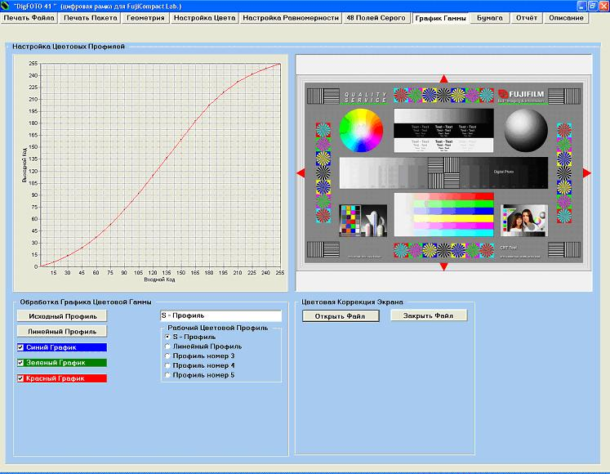
Рис.8

На этой странице можно настроить цветовую гамму для печати снимков.
Рекомендуем использовать "Исходный Профиль".
При печати каждый цвет может принимать 256 значений (от 0-черный до 255-светлый).
Для настройки надо загрузить файл с диска или со сканера и мышкой двигать точки на графике. При этом автоматически изменяется цветовая гамма. На картинке справа при отпускании кнопки мышки виден результат: сначала будет показан исходный файл, затем файл измененный с помощью профиля, изображенного на графике. Можно также изменить имя цветового профиля (см. окно редактирования). В окнах "Печать Файла" и "Печать Пакета" можно изменять текущий цветовой профиль.
Можно двигать график каждого цвета независимо, для этого оставьте требуемую галочку в окне "Обработка Графика Цветовой Гаммы".
Цветовые гаммы сохраняются в файле \\DigFuji**\\Lut\\ColorProfil.ini на диске. Если этого файла нет на диске, то надо нажать кнопку "Профиль в исходное", иначе цветопередача будет сильно искажена.

Страница "Бумага".

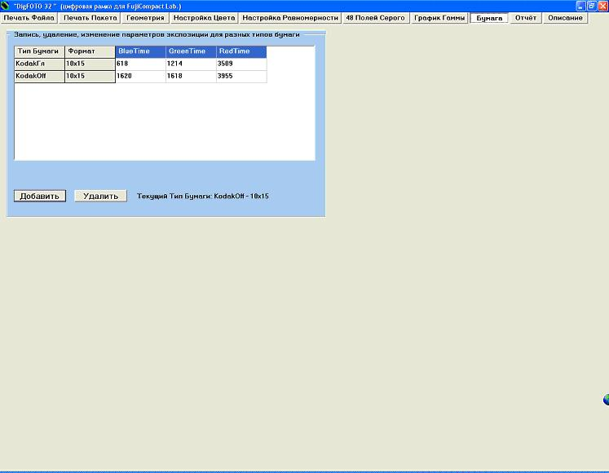

Рис.9

Эта страница предназначена для просмотра, добавления и уничтожения типов используемых бумаг для Мини-Лаборатории. При добавлении нового типа бумаги надо указать формат (9х13, 10х15, 13х18, 15x20). Время экспозиции для каждого типа бумаги можно изменить, настроить и сохранить на странице "Печать Файла" в окне "Параметры Экспозиции", только для этого надо сначала установить галочку "редактировать время экспозиции" в окне "специальные возможности" на странице "Настройка Цвета".
При выборе нового типа бумаги параметры экспозиции копируются из выделенного типа бумаги. Если выделен текст заголовка ( как на Рис.9) , то параметры экспозиции копируются из текущего типа бумаги. Текущий тип бумаги удалить нельзя.

При выходе из программы основные настройки сохраняются в файле "FujiRamka**.ini". Если этот файл уничтожить, то все параметры программы устанавливаются по умолчанию. Рекомендуем копию файла "FujiRamka**.ini" сохранить для возможного восстановления параметров.

Установки экрана в режим клонирования ("Клон").
Все копии экрана показаны для настройки видеокарты "GeForce..." "NVIDIA". Для видеокарт другого типа переключение монитора в режим "Клонирования" придется проводить самостоятельно.

- Установите рамку "DigFOTO" на "FujiCompact" и включите её. При этом на крышке рамки должен включиться светодиод.
- Установите мышку на рабочий стол компьютера (РС) и нажмите правую кнопку.
- В открывшемся окне выберите закладку "Свойства".
- Перейдите на страницу "Параметры".
- Нажмите кнопку "Дополнительно". Вы должны увидеть экран, показанный на рисунке:

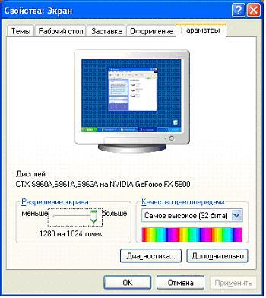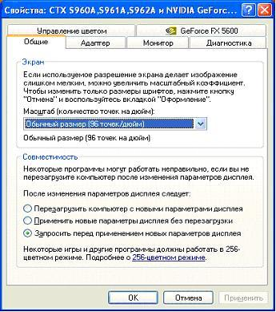

- Нажмите кнопку "GeForce FX5600", Вы увидите экран, показанный на рисунке:

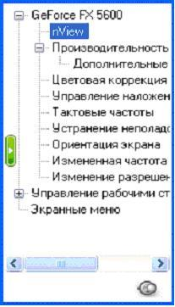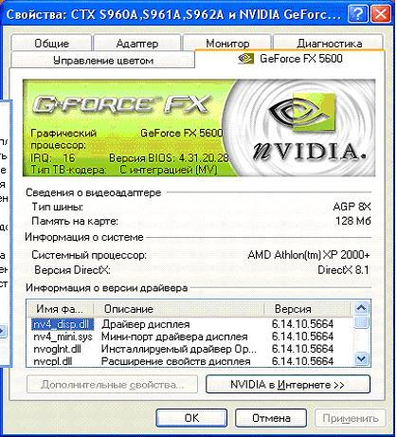

- Нажмите кнопку "nView", Вы увидите экран, показанный на рисунке:
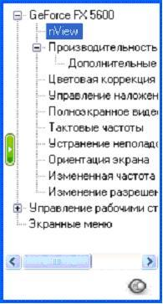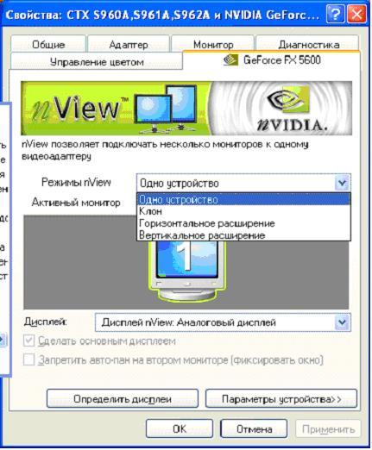

8. В "Режимах nView" укажите "Клон".
- Нажмите кнопку "Применить".
- Несколько раз на запросы системы нажмите кнопку "OK".
- Закройте окно "Свойства экрана".

==================================================
Если в результате подобных упражнений Вы случайно назначите второй монитор основным,
у Вас на основном экране будет только экранная заставка и Вам придется эту ситуацию исправлять следующим образом (строго по пунктам):
- Выключить РС (тумблером питания, так как мышки не видно).
- Выключить тумблер питания на рамке.
- Отключить от системного блока РС DVI кабель. "Земля" РС и "FujiCompact" должны быть соединены (обязательно !!!).
- Включить РС. При таком включении РС должен автоматически назначить единственный монитор основным и вернуть управление на основной экран.
- Без выключения питания РС подключить DVI кабель к системному блоку РС.
- Включить тумблер питания на рамке.
- После такого включения войти в "Свойства Экрана" и повторить настройку режима "Клон".

Порядок настройки рамки.

1. Устанавливаем аналоговую рамку и линзу 15х20.
2. Фокусируем изображение для пленки с помощью линзы 15х20.
3. Устанавливаем цифровую рамку для печати формата 15х20 (линзу 15х20 не меняем).
4. Фокусируем изображение с помощью четырёх винтов, встроенных в ручки цифровой рамки. Таким образом, совмещаем плоскость матрицы и плоскость пленки.
5. Механически сдвигаем матрицу по горизонтали в центр бумаги.
6. Устанавливаем "zoom" вместо линзы 15х20. (если у Вас "zoom") в положение "7".
7. Фокусируем изображение с помощью "zoom".
8. Настраиваем видеокарту "GeForce-5600" для работы в режиме "Клон".
9. Выбираем тип бумаги "KodakOff - 10x15". Устанавливаем "zoom" в положение "5".
10. Настраиваем цвет с погрешностью 10% для формата 10х15.
11. Настраиваем равномерность для формата 10х15.
12. Настраиваем размер и расположение файла на странице "Геометрия".
13. Выбираем тип бумаги "KodakГл- 10x15".
14. Настраиваем цвет с погрешностью 1% для формата 10х15.
15. Настраиваем 48 полей серого.

16. Устанавливаем рамку для печати формата 15х20.
17. Выбираем тип бумаги "KodakOff - 15x20".
18. Изменяем "zoom" для печати формата 15х20 ("7").
19. Настраиваем цвет с погрешностью 10% для формата 15х20.
20. Настраиваем равномерность для формата 15х20.
21. Настраиваем размер и расположение файла на странице "Геометрия".
22. Выбираем тип бумаги "KodakГл- 15x20".
23. Настраиваем цвет с погрешностью 1% для формата 15х20.

